Муниципальное бюджетное образовательное учреждение
дополнительного образования детей Центр детского творчества

Социально – педагогический проект
«Наряди живую елку»

г. Уварово,2016

Автор проекта: Руденко Н.В., педагог дополнительного образования, руководитель объединения «Друзья природы».

Новый год – долгожданный праздник, который одинаково любят и взрослые и дети. Неотъемлемый символ этого праздника – наряженная елка. Ежегодно продается огромное количество деревьев. Люди приносят их в свой дом, украшают. А через некоторое время эти елочки выбрасывают. У домов образуются стихийные свалки из выброшенных деревьев. Сложившаяся ситуация несет за собой ряд экологических проблем:
- Вырубка деревьев, тем самым сокращаются леса, которые вырабатывают и очищают воздух.
- Загрязнение окружающей среды выброшенными деревьями.
- При посадке новых деревьев вновь обрабатывают почву, что приводит к ее эрозии и истощению.
- Убирая, выброшенные елки, затрачиваются дополнительные средства, что влечет за собой нерациональное использование энергетических природных ресурсов.
Чтобы обратить внимание общественности на эту проблему, было принято решение провести природоохранную акцию «Наряди живую елку».
Участники проекта: воспитанники объединения «Друзья природы», их родители.
Проект краткосрочный. Срок реализации: декабрь 2015- январь 2016.
Данная методическая разработка эколого-биологической направленности, предназначена для педагогов общеобразовательных школ и учреждений дополнительного образования.
Цель проекта: повышение уровня экологической культуры обучающихся, состоящей в умении компетентно анализировать экологическую ситуацию вокруг себя, в осознании личной ответственности за сохранность окружающего мира во всей его ценности и гармонии, понимании механизмов взаимодействия организма человека с окружающей средой, в процессе проведения природоохранной акции «Наряди живую елку».
Задачи проекта:
Обучающие:
- формирование знаний о современной экологической ситуации в городе Уварово;
-раскрытие оптимального варианта решения в проблеме взаимодействия природы и общества;
- формирование умения оценивать состояние окружающей среды, восстанавливать (где это можно) утраченное равновесие природы;
- обучение основным методам сбора и обработки научного материала;
- формирование навыков исследований природных объектов.
Воспитательные:
- побуждение к действиям, направленное на бережное отношение к окружающему миру;
- понимание ответственности человечества и каждого человека за будущее;
- формирование общей культуры личности, потребности в необходимости и возможности решения экологических проблем;
- воспитание бережного отношения к природе.
Развивающие:
- развитие творческого потенциала обучающегося;
- развитие памяти, мышления, коммуникативных способностей;
-поиска информации, его анализ и применение в практической деятельности по выявлению и решению проблем окружающей среды.
Планируемые результаты проекта.
В результате реализации проекта «Наряди живую елку» воспитанники должны знать:
- проблемы взаимоотношений человека и природы;
- пути решения проблем охраны окружающей среды.
Уметь:
- с помощью простейших методик проводить исследования в природе;
- работать с научной литературой;
- изготовлять стенгазеты, агитационные листовки;
- реализовать на практике знания о правилах поведения в природе;
- использовать информационные технологии.
Возможные риски и способы их преодоления.
В ходе реализации данного проекта есть возможность столкнуться с непониманием со стороны детей и их родителей о целесообразности проведения данной природоохранной акции. Многие жители нашего города считают, что елки специально сажают для того, чтобы потом их срубить и продать. Что это не наносит вред природе.
Поэтому обязательным этапом реализации данной методической разработки будет собрание для родителей и детей, на котором будет представлен проект, озвучены его цели, задачи, план, сроки реализации, планируемые результаты.
Ресурсы, необходимые для проекта: бумага для листовок и стенгазет, ножницы, краски, клей, бросовый материал.
Бюджет проекта. Необходимо приобрести бумагу для листовок, ватман для стенгазеты. Итого - 150 рублей. Краски, клей и т.д. родители приносили при зачислении детей в объединение, для изготовления творческих работ. Новогодние украшения изготавливаются из бросового материала.
План реализации проекта.

№ п/п | Наименование мероприятия | Сроки выполнения | Ответственные
1  2  3  4  5 | Подготовительный этап:  Подбор литературы, интернет источников  Организационно-ознакомительный этап:  Создание творческой группы. Выявление желающих участвовать в творческом проекте.  собрание для родителей и детей, на котором будет представлен проект, озвучены его цели, задачи, план, сроки реализации, планируемые результаты.  Реализация проекта:  Изготовление стенгазеты, содержащей следующие разделы: традиция украшать ель, полезные свойства хвойных деревьев, экологические проблемы хвойных лесов.  Выступление воспитанников на классных часах в школе с докладом о вреде, который мы наносим природе, вырубая деревья.  Проведение опрос до выступления и после, какое дерево будут использовать на праздники (живое или искусственное). Анализ полученных результатов.  Изготовление и раздача агитационных листовок, содержащих призыв не рубить елки. Использовать искусственные ели.  Изготовление новогодних украшений из бросового материала.  Украшение живой елки на улице.  Анализ проделанной работы.  Оформление результатов проектной деятельности. | 1-5 декабря.  5-7 декабря  7-9 декабря  10-15 декабря  10-25 декабря  10-25 декабря  20-25 декабря  15-20 декабря  25 декабря  26- 30 декабря  10-15 января | Руденко Н.В., педагог доп. образования  Руденко Н.В., педагог доп. образования  Руденко Н.В., педагог доп. Образования, воспитанники объединения «Друзья природы»  Руденко Н.В., педагог доп. Образования, воспитанники объединения «Друзья природы»  Руденко Н.В., педагог доп. Образования

Результаты реализации проекта.

- В акции приняли участие 12 воспитанников из объединения «Друзья природы».
- С докладом о том, что нужно беречь хвойные деревья на классных часах и уроках по Окружающему миру выступили 8 человек.
- Провели опрос. В опросе приняли участие 160 человек. Это ученики, их родители и учителя. До выступления искусственную ель планировали украшать 23,75% опрошенных, после выступления 36,25%. Людей, которые будут использовать искусственную ель, стало больше на 12,5%, что составило 20 человек (Приложение 1).
- Изготовили стенгазету «Не рубите елочку», 100 листовок (Приложение 2).
- Сделали елочные украшения из бросового материала (Приложение 3).
- Украсили искусственную елку в классе и живую на улице (Приложение 4).
- Природоохранную акцию оформили в виде презентации и отправили на конкурс, организованный Воронинским заповедником. По итогам конкурса заняли 3 место.
Оценка эффективности проекта.
По полученным положительным результатам, можно судить о том, что проект эффективен. Воспитанники ответственно подошли к решению поставленных задач. Работали в группах, изготавливая стенгазету, новогодние украшения, индивидуально, выступая на классных часах перед своими одноклассниками. Тем самым развивали свои коммуникативные возможности. Особенно понравилось и детям и взрослым делать новогодние украшения из бросового материала.
В будущем этот проект можно дополнить мастер классами для родителей по изготовлению праздничных сувениров, конкурсами новогодних открыток и рисунков.
Используемая литература:
- Зеленые друзья человека Сало В.М. М, "Наука" 1975
- Необычные сувениры и игрушки Артамонова Е. М, Эксмо",2005
- 1000 поразительных фактов из жизни растений М, "Аст Астрель" 2001
- Папорков М.А. Школьные походы в природу М ," Просвещение" 1968
- Энциклопедия живой природы М, "Аст-пресс"2000
Приложения.
Приложение 1
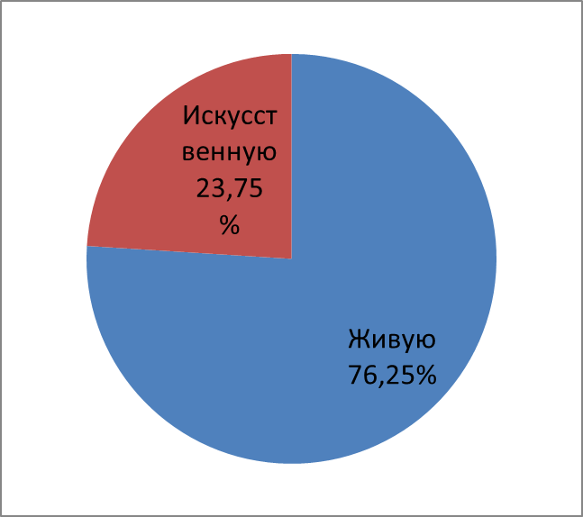
Результаты опроса, какую ель будут использовать, до выступления с докладом.
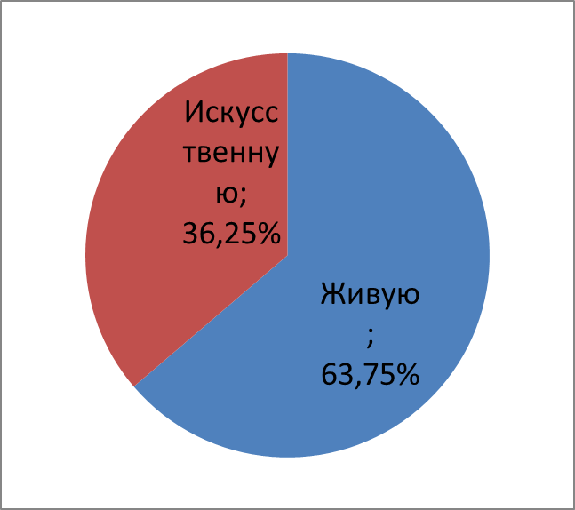
После выступления.
Приложение 2.
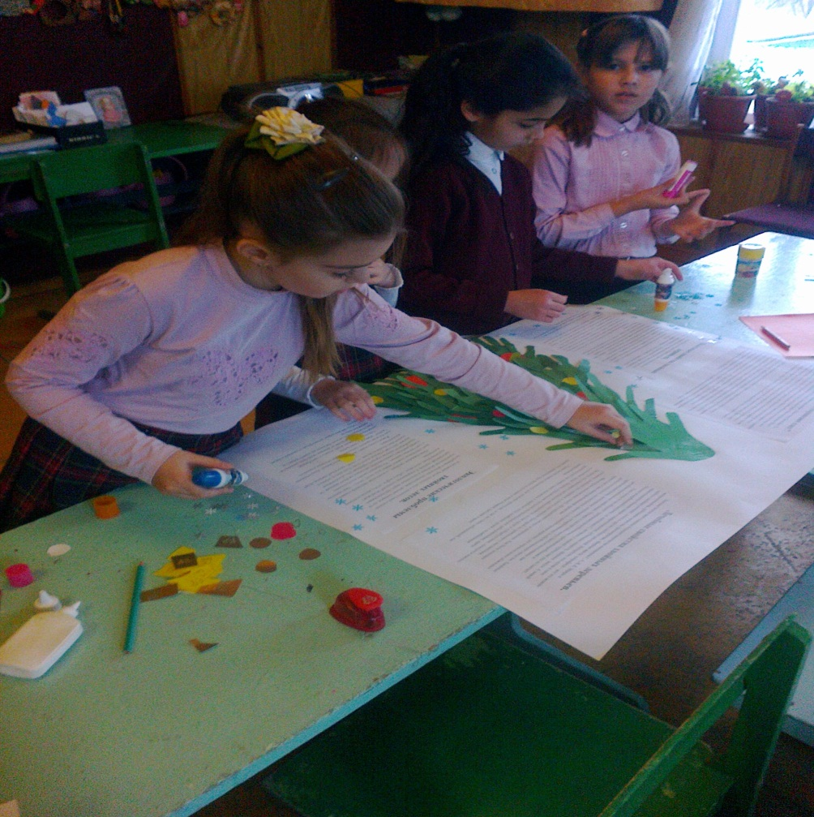
Изготовление стенгазеты.
Приложение 3.
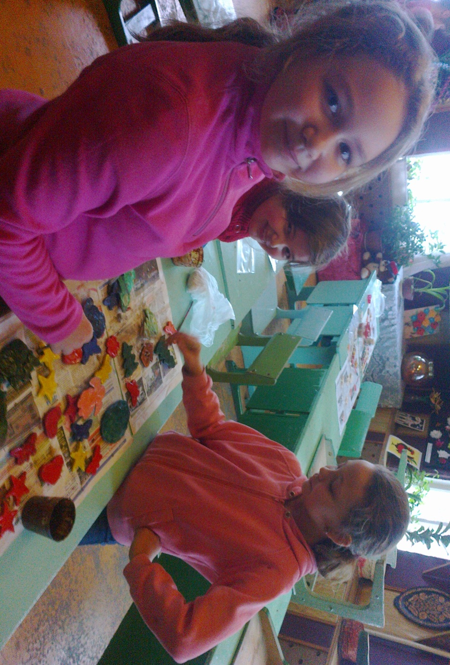
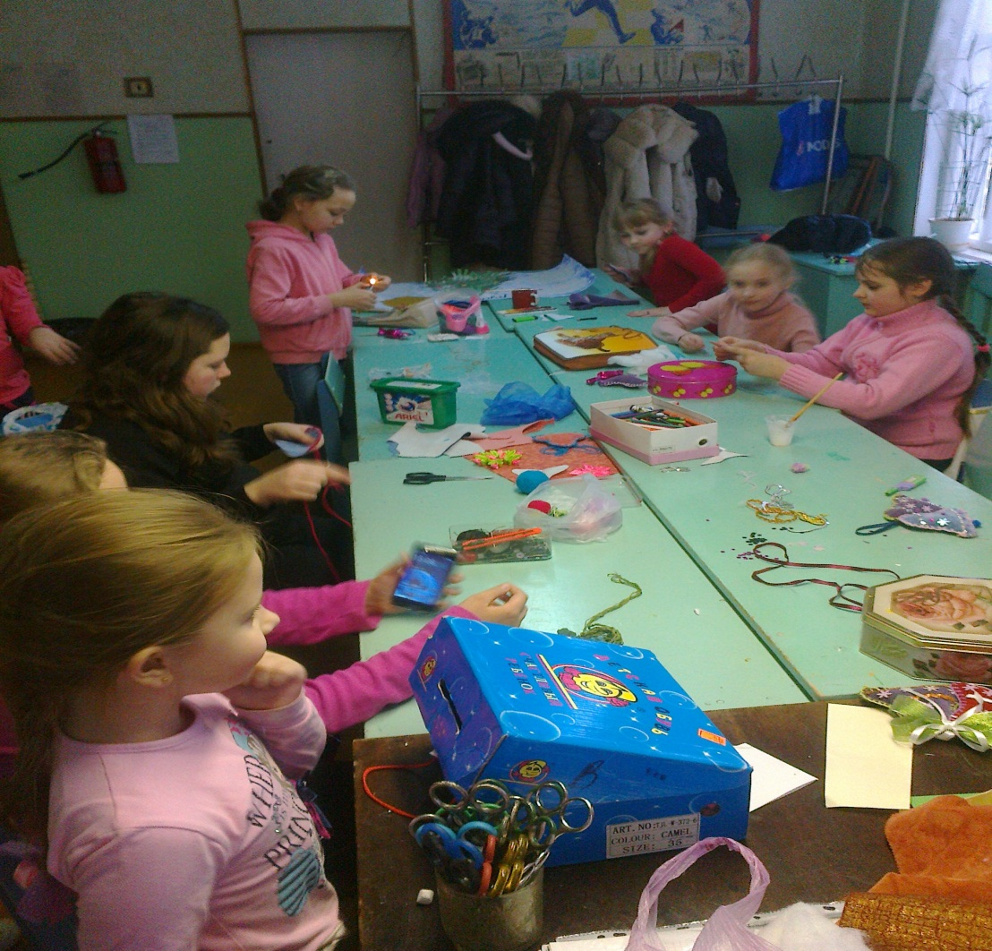
Изготовление новогодних украшений из бросового материала.
Приложение 4.
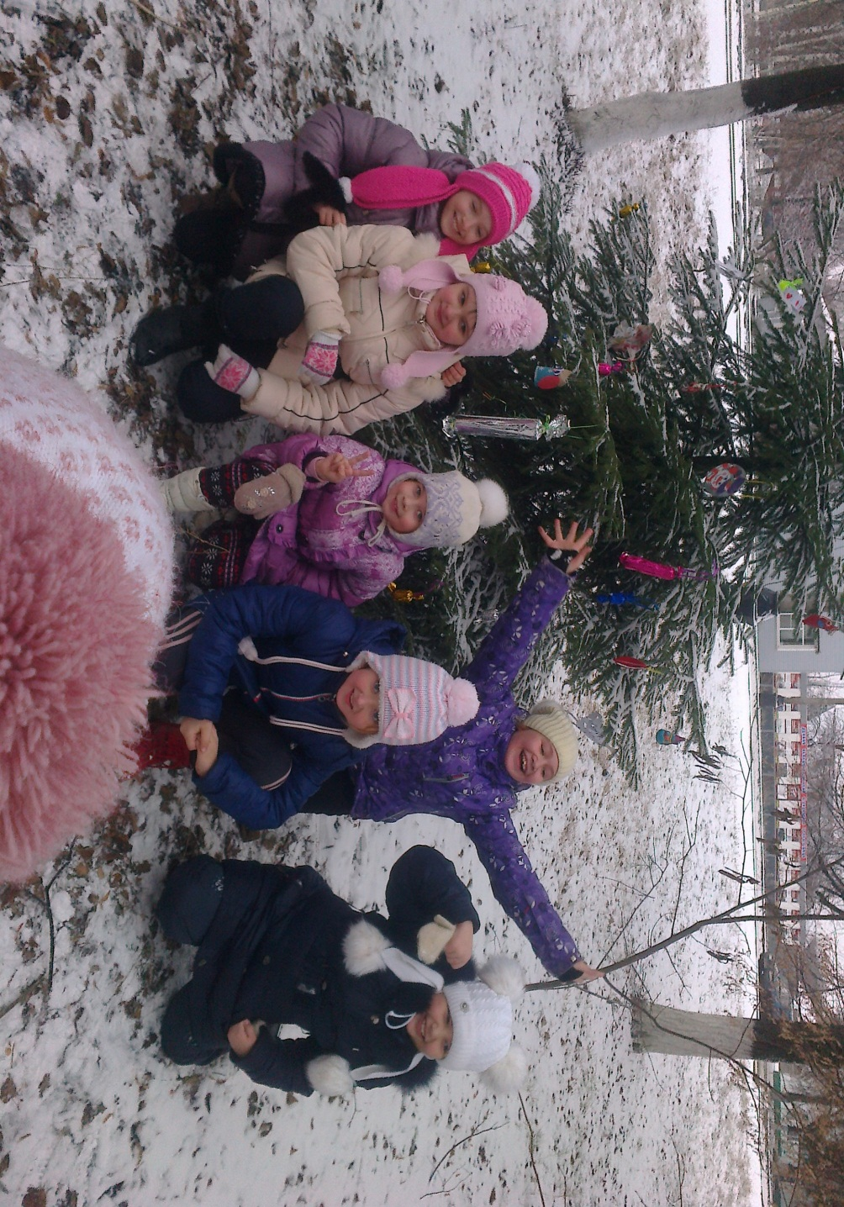
Украшение живой ели.

